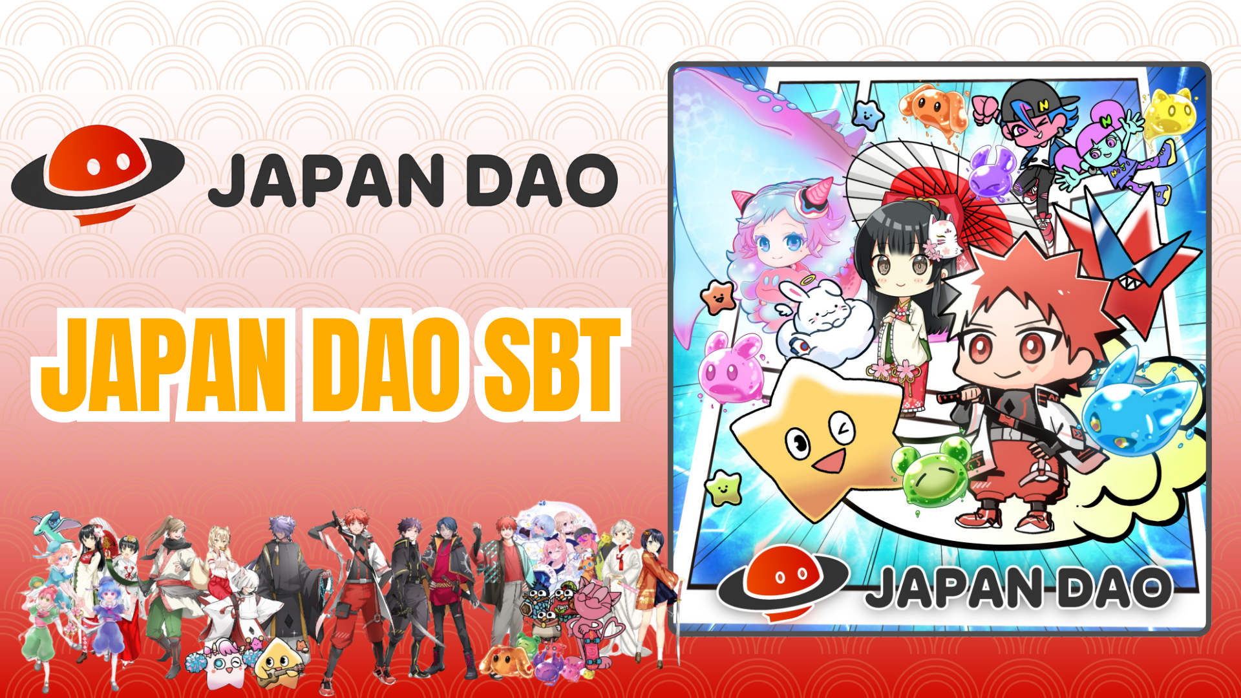

**Ứng Dụng Smart Pocket Mini: Hướng Dẫn Mint Miễn Phí JAPAN DAO SBT**

# JAPAN DAO SBT là gì?

JAPAN DAO SBT là một loại Soul-Bound Token (SBT) đặc biệt, chỉ có trên ứng dụng Smart Pocket Mini. Đặc điểm nổi bật bao gồm:

* Hoàn toàn miễn phí để mint (không có phí gas hoặc chi phí khác)
* NFT độc nhất vô nhị, không thể chuyển nhượng hoặc giao dịch

# Bắt đầu với Smart Pocket Mini

Mới sử dụng Smart Pocket Mini? Bắt đầu rất dễ dàng! Hãy xem hướng dẫn cài đặt chi tiết tại đây:

Liên kết: https://note.com/japan_dao/n/n41015b5af06a

# Về JAPAN DAO

JAPAN DAO là một studio nhân vật với các thành viên cộng đồng từ hơn 150 quốc gia. Tham gia ngay để cùng tham gia vào các dự án toàn cầu thú vị!

Liên kết: https://x.com/japandaoen/status/1867790608812978336

# Về Studio Hoạt Hình

Tìm hiểu thêm về studio hoạt hình tại bài viết dưới đây:

Liên kết: https://note.com/japan_dao/n/nf89ee51d142a

# Cách Nhận SBT

## Bước 1: Truy cập Ứng dụng

* Mở ứng dụng Smart Pocket Mini
* Chuyển đến tab 'Earn'

## Bước 2: Bắt đầu Mint

* Chọn phần 'Item'
* Tìm 'JAPAN DAO SBT'
* Nhấn 'Start'
* Nhấn 'Mint' để hoàn tất

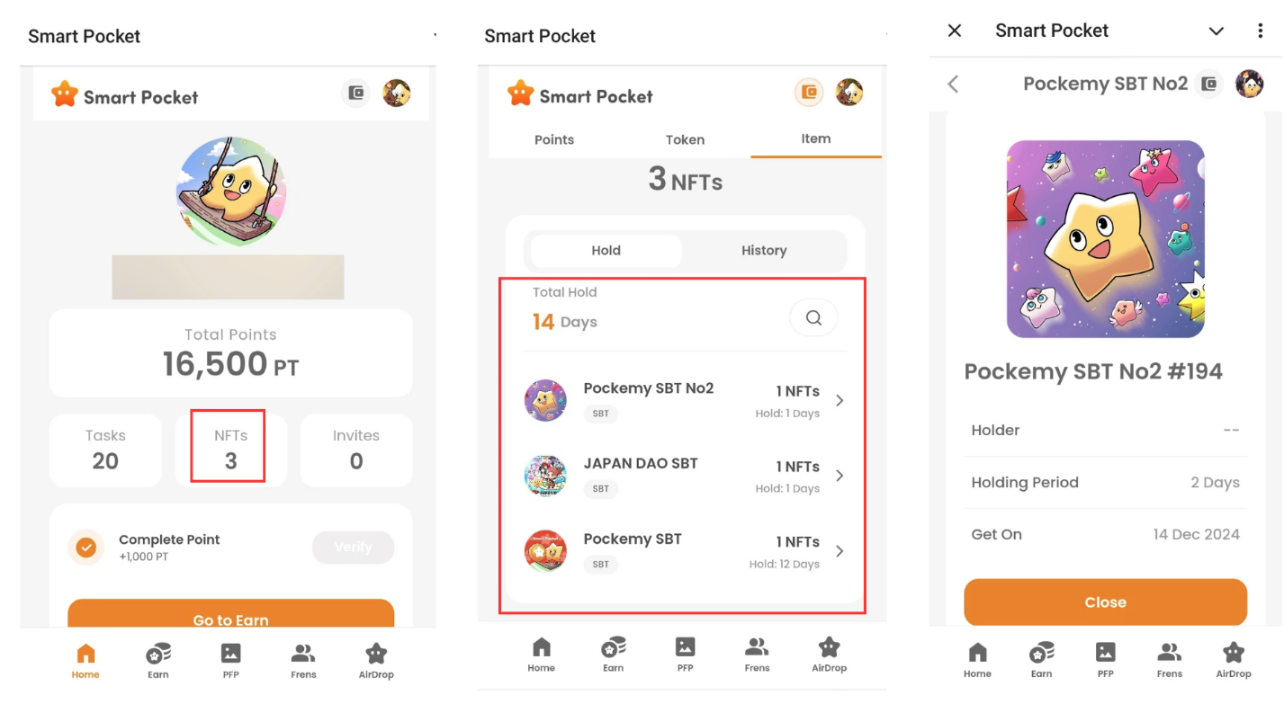

## Bước 3: Xác nhận Sở Hữu

* Kiểm tra số lượng trong tab 'Home'
* Xem thông tin chi tiết trong tab 'Wallet'

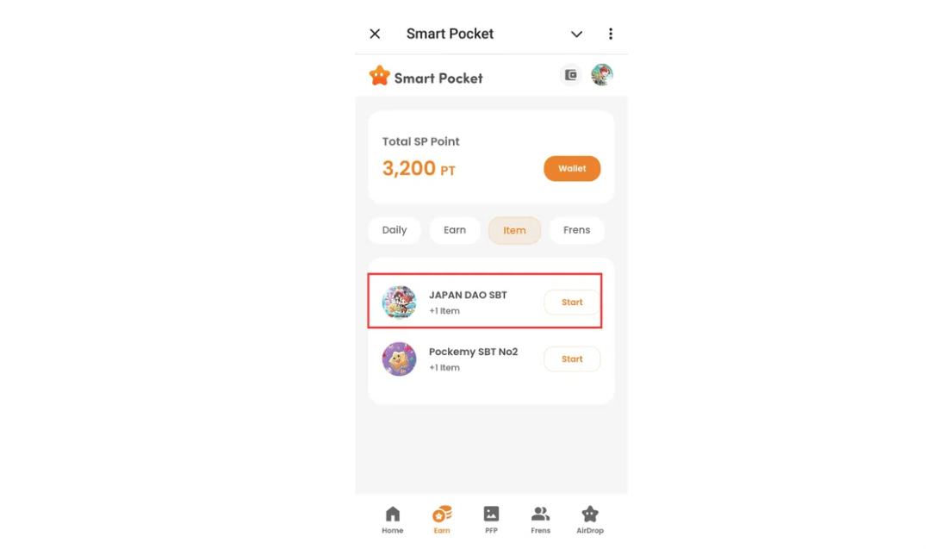

Liên kết: https://note.com/japan_dao/n/nfa9879331899

# Lưu Ý Quan Trọng

* Mint có thời hạn, hãy hành động nhanh chóng
* Chỉ có thể mint một SBT cho mỗi tài khoản
* SBT không thể chuyển nhượng

# Kết Luận

JAPAN DAO SBT là một SBT đặc biệt, chỉ có trên ứng dụng Smart Pocket Mini. Hoàn toàn miễn phí và dễ dàng để mint, hãy tận dụng cơ hội này ngay bây giờ!

# Liên Kết Chính Thức

* Trang web chính thức của JAPAN DAO: https://japandao.jp/
* Discord chính thức của JAPAN DAO: https://discord.com/invite/japandao
* Tài khoản X chính thức của JAPAN DAO: https://x.com/japandaojp
* Tài khoản X chính thức toàn cầu của JAPAN DAO: https://x.com/japandaoen